６年 算数
Ｃhallenge

チャレンジ問題 ８月 ②
（ 月 日）
名 前

１ ひろしさんは，友だちといっしょに，家でポテトサラダとごはんを作ります。
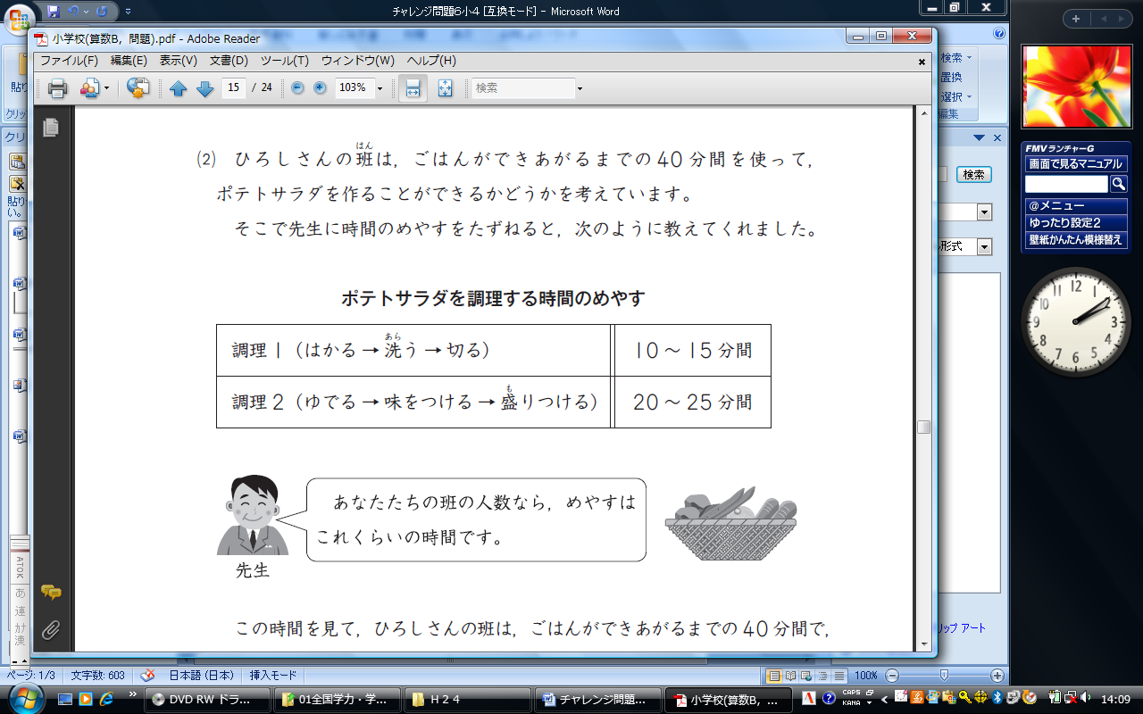
（１）ひろしさんたちは，４０分間でポテトサラダを作ることができるかどうかを考えています。そこで，お母さんに時間のめやすをたずねると，次のように教えてくれました。
この時間を見て，ひろし
さんたちは，４０分間でポテトサラダを作ることができると考え，その理由を次のように説明しました。
①
②

下の①，②に入る最もふさわしい数を書きましょう。
調理１に 分間かかり，調理２に 分間かかるとしても，４０分間以内に作ることができるから。
①

②

（２）次に，ごはんを作ります。ごはんを作るときの
１人分の材料と分量
米・・・８０ｇ
水・・・１２０ｇ
水は米の重さの１．５倍
１人分の材料と分量は右の通りです。
ひろしさんは，米の重さをはかります。最初に
容器だけをはかりにのせたら，はかりの目もりは
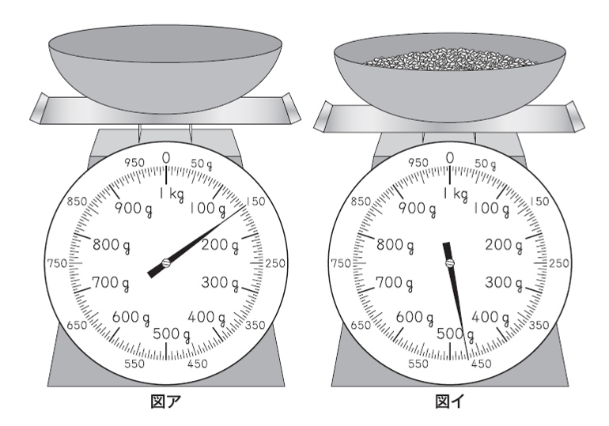
図アになりました。次に米を入れる
と，はかりの目もりは図イになりま
した。
ひろしさんたちがごはんを作るの
に，必要な水の重さは何ｇになりま
すか。求め方を式や言葉で書きま
しょう。また，答えも書きましょう。

【求め方】

【答え】 ｇ

６年 算数
Ｃhallenge

チャレンジ問題 ８月 ②
（ 月 日）
名 前 | 解 答

１ ひろしさんは，友だちといっしょに，家でポテトサラダとごはんを作ります。
（１）ひろしさんたちは，４０分間でポテトサラダを作ることができるかどうかを考えています。そこで，お母さんに時間のめやすをたずねると，次のように教えてくれました。
この時間を見て，ひろし
さんたちは，４０分間でポテトサラダを作ることができると考え，その理由を次のように説明しました。
15
25

下の①，②に入る最もふさわしい数を書きましょう。
調理１に 分間かかり，調理２に 分間かかるとしても，４０分間以内に作ることができるから。
①

②

最も長くかかる時間で考えても，40分以内であることを説明します。
（２）次に，ごはんを作ります。ごはんを作るときの
１人分の材料と分量
米・・・８０ｇ
水・・・１２０ｇ
水は米の重さの１．５倍
１人分の材料と分量は右の通りです。
ひろしさんは，米の重さをはかります。最初に
容器だけをはかりにのせたら，はかりの目もりは
図アになりました。次に米を入れる
と，はかりの目もりは図イになりま
した。
ひろしさんたちがごはんを作るの
に，必要な水の重さは何ｇになりま
すか。求め方を式や言葉で書きま
しょう。また，答えも書きましょう。

【求め方】（正答例）
容器に米を入れた重さは470ｇで，容器の重さは150ｇだから，
470－150＝320で，米の重さは320ｇになります。
水の重さは米の重さの1.5倍なので，320×1.5＝480で，
水の重さは480ｇになります。
【答え】 480 ｇ
図イの重さから図アの重さをひくと米の重さが求まります。米の重さがわかれば，水の重さはその1.5倍で求められます。

小６チャレンジ８月②

（参考）過去の調査における正答率
問題番号 |  | 調査の名称（実施学年） | 正答率(%)
１ | (1) | 平成24年度全国学力・学習状況調査（６年） | 73.1
１ | (2) | 平成24年度全国学力・学習状況調査（６年） | 33.2
（参考）解答類型及び過去の調査における反応率（６学年）
◎ … 解答として求める条件をすべて満たしている正答
○ … 設問の趣旨に即し必要な条件を満たしている正答
問題番号 |  | 解 答 類 型 |  |  |  |  | 反応率  (%) | 自校の  反応率 |  | 正答
１ | (1) |  | ① |  | ②
１ | (1) | １ | ・15と解答 |  | ・25と解答しているもの |  | 73.1 |  |  | ◎
１ | (1) | ２ |  |  | ・20と解答しているもの |  | 2.0
１ | (1) | ３ |  |  | ・上記以外の解答，無解答 |  | 0.7
１ | (1) | ４ | ・15以外の解答,無解答 |  | ・25と解答しているもの |  | 3.6
１ | (1) | ５ | ・10と解答 |  | ・20と解答しているもの |  | 1.9
１ | (1) | ６ | ・11から14までの整数  を解答 |  | ・21から24までの整数を解答  しているもの |  | 1.0
１ | (1) | ９ | ・上記以外の解答 |  |  |  | 15.7
１ | (1) | ０ | ・無解答 |  |  |  | 2.0
１ | (2) | (正答例)  【求め方Ａ】容器に米を入れた重さは470ｇで，容器の重さは150ｇだから，  470－150＝320で，米の重さは320ｇになります。  水の重さは米の重さの1.5倍なので，320×1.5＝480で，水の重さは  480ｇになります。 【答え】480（ｇ）  【求め方Ｂ】容器に米を入れた重さは470ｇで，容器の重さは150ｇだから，  470－150＝320で，米の重さは320ｇになります。  １人分の米の重さは80ｇなので，320÷80＝４で，班の人数は４人にな  ります。１人分の水の重さは120ｇだから，120×４＝480で，  水の重さは480ｇになります。 【答え】480（ｇ）
１ | (2) | 求め方 |  |  |  | 答え
１ | (2) | １ |  | ・Ａのように書いている。 |  | ・480 と解  答してい  るもの | 22.8 |  | ◎
１ | (2) | ２ |  | ・Ｂのように書いている。 |  | ・480 と解  答してい  るもの | 5.9 |  | ◎
１ | (2) | ３ |  | ・Ａのように考え，次のように書いている  例 米の重さは320ｇだから，320×1.5＝480で，  480ｇです。  ・Ｂのように考え，次のように書いている  例 米の重さは320ｇだから，320÷80＝４，  120×４＝480で，480ｇになります。 |  | ・480 と解  答してい  るもの | 4.5 |  | ○
１ | (2) | ４ |  | ・類型１から類型３以外の解答 ・無解答 |  | ・480 と解  答してい  るもの | 4.6
１ | (2) | ５ |  | ・類型１から類型３を解答 |  | ・480 以外  を解答し  ているも  の | 3.4
１ | (2) | ６ |  | ・米の重さ(320ｇ)を書いている |  | ・480 以外  を解答し  ているも  の | 5.2
１ | (2) | ７ |  | ・類型１から類型６以外で，○×1.5の形の式を書  いている（米の重さが間違っているもの） |  | ・480 以外  を解答し  ているも  の | 23.0
１ | (2) | ８ |  | ・類型１から類型７以外で，○÷80の形の式を書い  ている（米の重さが間違っているもの） |  | ・480 以外  を解答し  ているも  の | 1.6
１ | (2) | ９ |  | ・上記以外の解答 |  |  | 18.2
１ | (2) | ０ |  | ・無解答 |  |  | 10.8

